Задание для 1 класса (8 лет) по слушанию музыки.
1 урок Понедельник 16-40.
Тема: Характер и настроение человека в музыке.
- Перерисовать картинки в альбом.
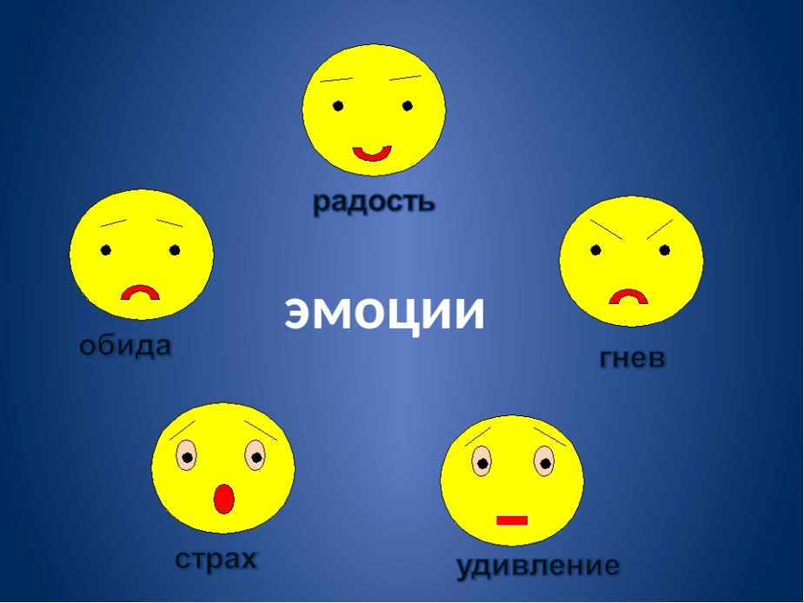
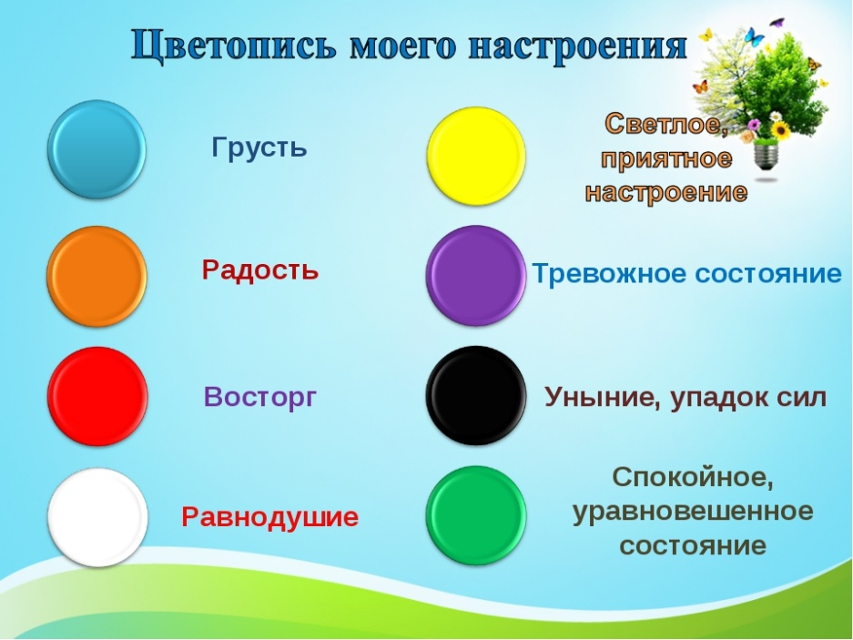
- Послушайте музыкальную пьесу русского композитора Дмитрия Кабалевского "Три подружки. Резвушка. Плакса. Злюка."
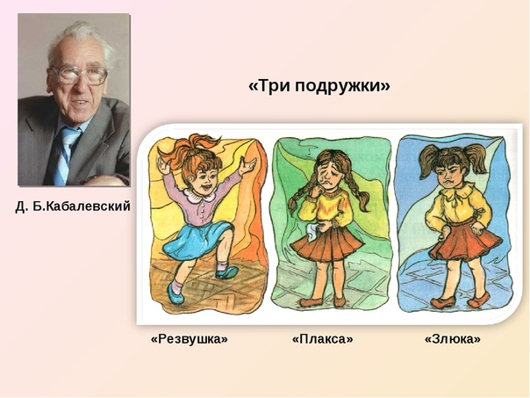
Ребята, какой характер вы почувствовали в музыке? Он изменялся?

Это произведение называется «Три подружки». Какой же характер у первой подружки?Какая она?
Её зовут Резвушка. Подходит ей такое имя?
А вторая подружка? Как звучала музыка?
Какое имя подойдёт второй подружке? – Её зовут Плакса.
Ну а третья подружка? Какая она? (*наиграть)
Какое имя ей подойдёт? – Композитор назвал её Злюка.
Можно назвать это произведение музыкальным портретом?
Таким образом, в музыкальном портрете характер музыки выражает характер человека.
Давайте послушаем «Трёх подружек» ещё раз.
- Немецкий композитор Людвиг ван Бетховен написал пьесу "Весело-Грустно".
Найти а интернете и прослушать.
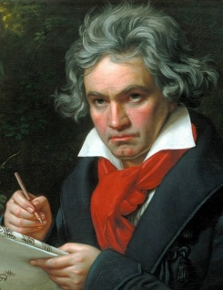
Ответить на вопросы: На сколько частей вы бы разделили
пьесу Л.Бетховена "Весело-Грустно"?
- Русский композитор Георгий Свиридов написал пьесу
"Ласковая просьба".
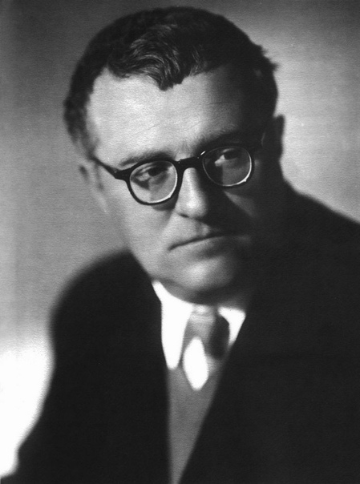 Г. Свиридов
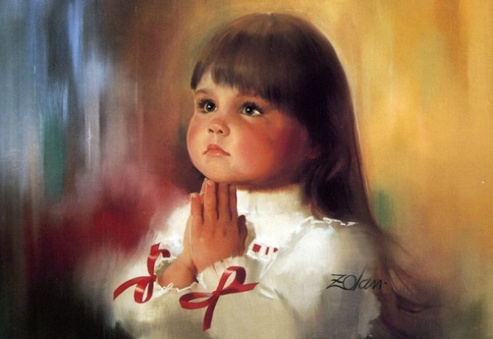
Хотя она исполняется на фортепиано,
но, если прислушаться, можно услышать,
нежный голос ребёнка и его просьбу.
Помогут нам плавная мелодия и умеренный темп.
Найти в интернете и прослушать.
Ответить на вопрос:
Какова мелодия в пьесе "Ласковая просьба".
- Плавная 2. Скачкообразная.

Домашнее задание:
- Нарисовать картинки.
- Слушать: Д. Кабалевский «Три подружки»
Георгий Свиридов "Ласковая просьба".
Людвиг ван Бетховен "Весело-Грустно".

Задание выполнить и прислать на электронную почту
tabolina231271@mail.ru не позднее 16 октября до 17.00

